乌鲁木齐汇博瑞安全技术咨询有限公司

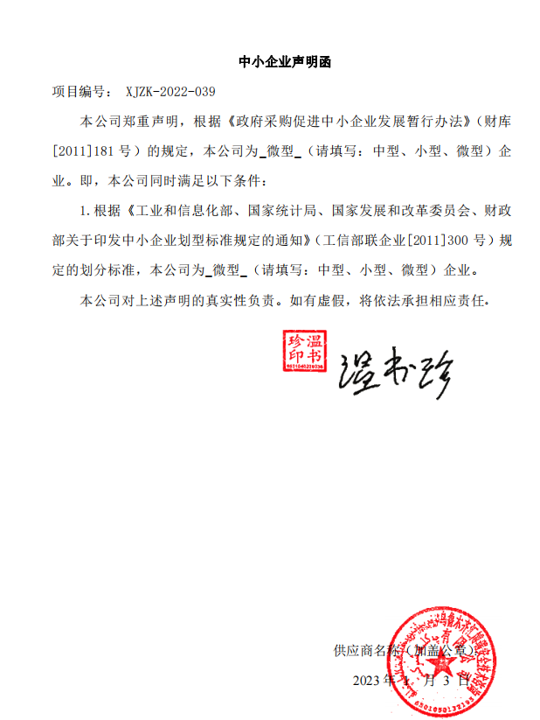

乌苏市博润达安全科技有限公司

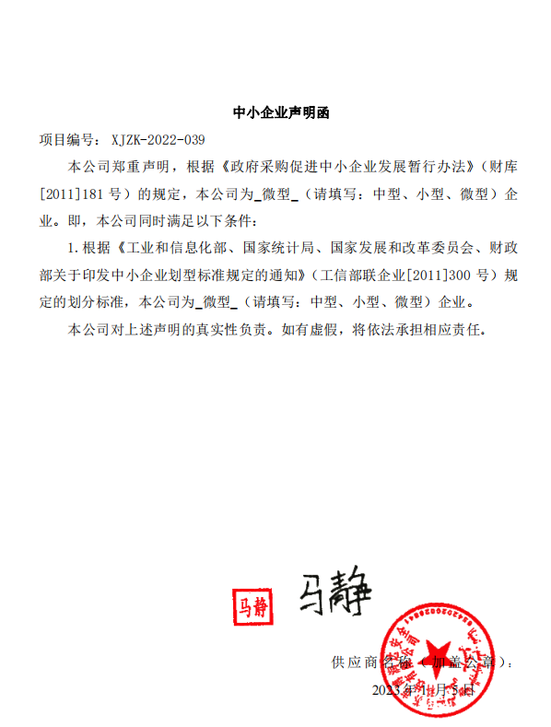

乌鲁木齐汇杰众安注册安全工程师事务所（有限公司）

